1.通过体验多种形式的合作⾛，能说出⼏种合作⾛的形式，积极体验多种形式的合作⾛，做到步伐⼀致，

配合协调。

2.形成正确的抬头、挺胸、⽴腰的姿势，提⾼⾛动中控制躯⼲姿势的意识和⾏为，促进胸廓、脊柱等⽅⾯

的正常发育，发展身体的协调性与平衡性。

学习

⽬标

3.培养团结协作、友好交往的集体意识，在⼩组中能与同伴相互⿎励、相互学习。

学校：湖塘桥第三实验⼩学

学科：体育与健康

年级：⼀年级

课题：合作⾛

班级：⼀1

⼈数：40

教师：胡亦双

⽇期：11.9

重点 重点：体验多种形式的合作⾛

难点 难点：步伐⼀致，配合协调

教学过程

课

运动负荷

的

部

分

教学

内容

教师指导

策略与要求

学⽣学法指导

组织形式

时

间

次

数

强

度

1.师：⽼师带来了⼀件⾮常厉 1.⽣：⾦箍棒。

害的兵器，⼤家猜猜它是什

么？

xxxxxxxxx

xxxxxxxxx

xxxxxxxxx

xxxxxxxxx

导

⼊ 1.情境导⼊：

部 孙悟空学本领。

分

2.同学们化身为⼩⼩孙悟空， 2.学⽣热情⾼涨，摩拳擦

⼿持⾦箍棒学本领。

掌。

1.师组织学⽣在取经地图上

跟随⾳乐的变化模仿各种⼩

1.孙悟空 72 变， 动物⾛：⼩燕⼦（前脚掌⾛）；

1. 学⽣散点在场地上跟

随⾳乐的变化模仿各种

⼩动物⾛。

准

备

部

分

⾃由散点

3

1

1

1

⼩

⼩

变变变

企鹅（⼋字⾛）；螃蟹（侧身

⾛）；⼩鸭⼦（蹲⾛）；⼤象（俯

身⾛）

注意：保持安全距离。

1. 师组织⼩组四⼈分别模 1.⼩组四⼈分别模仿孙悟

仿孙悟空转动⾦箍棒⾛；猪 空转动⾦箍棒⾛；猪⼋戒

⼋戒扛着沙耙⾛；沙师弟挑 扛着沙耙⾛；沙师弟挑着

着扁担⾛；师⽗拿着法杖⾛。 扁担⾛；师⽗拿着法杖

要求：上体正直、抬头挺胸。 ⾛。做到上体正直、抬头

挺胸。

x x x x

x x x x

x x x x

x x x x

⼀、师徒四⼈会

合

2.师组织“师⽗”依次带上三 2.“师⽗”依次带上三个徒

个徒弟，四⼈会合合作⾛。 弟，四⼈会合合作⾛。

1

1

⼩

中

基

本

部

分

⼆、师徒四⼈⻄

天取经：双⼈合

作⾛

xx xx xx xx

1.双⼈并肩⾛

1.师说：⾦箍棒变粗变粗，两 1.学⽣将两根⾦箍棒合 xx xx xx xx

⼈并肩⾛。 并，两⼈抓棒并肩⾛。

2.师组织学⽣两⼈⼀组⾃由 2.学⽣两⼈⼀组⾃由体验

3

3

体验并肩合作⾛，尝试直线 并肩合作⾛，尝试直线

⾛、S 形⾛、绕关卡⾛。

⾛、S 形⾛、绕关卡⾛。

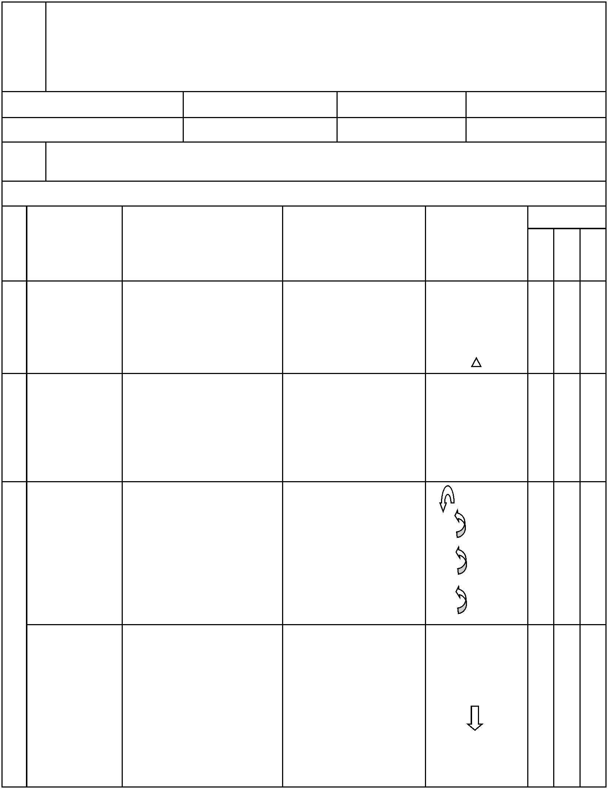

课

的

部

分

运动负荷

教学

内容

教师指导

策略与要求

学⽣学法指导

组织形式

时

次

数

强

间

度

2.双⼈前后⾛

1.师：⾦箍棒变变变，变成⼩ 1.学⽣两⼈⼀组两⼿抓棒

船，两⼈前后划船⾛。 前后⾛。

1. 师组织学⽣两⼈⼀组⾃ 1. 学⽣两⼈⼀组⾃由体

x

x

x

x

x

x

x

x

3

2

3

2

中

中

由体验前后合作⾛，尝试直 验前后合作⾛，尝试直线

x

x

x

x

x

x

x

x

线⾛、S 形⾛、绕关卡⾛。

⾛、S 形⾛、绕关卡⾛。

2. 师组织学⽣两⼈前后⾛： 2. 学⽣两⼈前后⾛：跨

跨过巨浪，绕过礁⽯。⽐⼀ 过巨浪，绕过礁⽯。

⽐哪组能够安全渡河？

基

本

部

分

1.师：⾦箍棒变变变，变成⼤ 1. 学⽣四⼈⼀组两⼿抓

船，四⼈前后划船⾛。

棒前后⾛。

2.师组织学⽣听⾳乐节奏，由 2.学⽣听⾳乐节奏，由慢

慢到快练习四⼈前后合作 到快练习四⼈前后合作

2

5

1

4

中

中

⾛。

⾛。

x

x

x

x

x

x

x

x

x

x

x

x

x

x

x

x

三、师徒四⼈⻄

天取经：四⼈合

作⾛

3.师请⼩组展示，总结评价， 3.⼩组踊跃展示，其他同

出示⼝诀：前后摆臂幅度⼤， 学认真观看，给予⿎励，

⼀⼆⼀⼆喊⼝令。

牢记前后合作⾛的⼝诀。

4.师组织学⽣四⼈对准⽬标 4.⼩组根据⽼师提供的关

合作⾛。师提供关卡信息， 卡信息，商量确定⽬标关

⼩组成员商量确定⽬标关 卡，四⼈合作绕⽬标关卡

卡，四⼈合作绕⽬标关卡。 ⾛。

1.师徒四⼈终于取得真经，原 1.学⽣领会真经的真谛：

来真经告诉我们⼀个道理： 团结协作、互帮互助。

团结协作、互帮互助。

四、挑战多⼈合

作⾛：⻬头并进

xxxxxxxxxxxxxxx

2.师组织学⽣挑战多⼈合作 2. 学⽣挑战多⼈合作

3

2

2

1

⼤

⼩

⾛。

3.师评价总结，给予⿎励，指 3.学⽣认真聆听，并总结

出不⾜。 经验。

⾛。

五、体能练习

1. 放松操

1.师带领学⽣⼀起进⾏放松。 1.学⽣模仿⽼师⼀起进⾏

xxxxxxxxx

xxxxxxxxx

xxxxxxxxx

xxxxxxxxx

结

放松。

2.师和学⽣⼀起回顾本课学 2.学⽣和⽼师⼀起回顾本

习内容，进⾏⾃评和互评。 课内容，并进⾏⾃评和互

评。

束 2.师⽣共评

部

分

3.师⽣告别

3.师与学⽣告别。

3.学⽣与⽼师告别。

课

程

资

源

1、课前做好场地布置，排除课

安全 中不安全因素；

措施 2、课中注意时刻提醒学⽣注意

练习密度预计

平均⼼率预计

62.5%左右

135 左右

操场、泡沫棒、数字地垫

安全

反

思

